UNIVERSIDADE FEDERAL DE PELOTAS
CENTRO DE ARTES
NÚCLEO DE ARTES CÊNICAS
CURSO DE TEATRO – LICENCIATURA

Ana Alice Müller Andrade

O TEATRO PELOTENSE ENTRE 1974 E 1986:
CRÔNICAS DE UMA ATRIZ

Pelotas – 2012

Ana Alice Müller Andrade

O TEATRO PELOTENSE ENTRE 1974 E 1986:
CRÔNICAS DE UMA ATRIZ

Trabalho de Conclusão de Curso apresentado na Disciplina Projeto em Teatro II como pré-requisito parcial para obtenção do grau de Licenciado em Teatro.

Orientador: Prof. Dr. Adriano Moraes de Oliveira

Pelotas – 2012

Agradecimentos:

Dedico, aos meus filhos que me dão força para seguir sempre em frente.
Às minhas amigas queridas Joice Lima e Valéria Fabres, que me mostraram o verdadeiro significado da palavra amizade, em atitudes e carinho.
A Ronaldo Cupertino de Moraes, Chico Meirelles e Memorial Theatro Sete de Abril, pela disponibilidade e atenção.
E a todos os amigos que citei e aos que deixei de citar em meu trabalho, mas que foram importantes na construção desta trajetória do teatro em Pelotas, narrado por mim.

Banca Examinadora:
Prof. Dr. Adriano Moraes de Oliveira (orientador)
Prof. Ms. Rose Adriane Andrade de Miranda
Prof. Drnda. Andrisa Kernel Zanella

“Nosso ofício, falo de teatro, não nos deixa provas.
A posteridade não nos conhecerá.
Quando um ator para o ato teatral, nada fica. A não ser a memória de quem o viu.
E mesmo essa memória tem vida curta.”

Fernanda Montenegro

ANDRADE, Ana Alice Müller. O teatro pelotense entre 1974 e 1986: crônicas de uma atriz. Pelotas: Universidade Federal de Pelotas, 2012 – Trabalho de Conclusão de Curso.

Resumo

O presente texto é parte da investigação de meu Trabalho de Conclusão de Curso. Tem como objeto de investigação minhas memórias sobre o teatro pelotense, mais precisamente entre o período de 1974, ano que iniciei no teatro, e 1986, ano em que me afastei temporariamente do fazer teatral. A pesquisa em si apoia-se em um pilar peculiar: relatar por meio de crônicas as experiências que tive como atriz, produtora, espectadora, dentre outras funções, no período acima referido. O resultado textual, portanto, é intencionalmente pessoal e particular. Entretanto, mesmo com um alto grau de pessoalidade, a pesquisa pode contribuir para o campo teatral local e regional, no sentido de identificar e caracterizar alguns dos grupos que atuavam em Pelotas entre 1974 e 1986. Para que a memória fosse acionada, utilizo um dispositivo iconográfico que permeia todo o texto. As fotografias servem de catalisadores para que minhas lembranças teatrais de Pelotas sejam evidenciadas. Muito do que a memória expõe, no entanto, pode ter ocorrido de outro modo, mas isso não é considerado aqui, uma vez que o objetivo é muito simples: narrar de forma pessoal o que penso ter acontecido no teatro do período em questão. Evidentemente outros pesquisadores terão novas perspectivas e formas de narrar o mesmo período.

Palavras-chave: teatro pelotense; história informal; memória.

Sumário
Introdução 7
Crônica 01: Meus primeiros passos no teatro [1974 a 1978] 12
Crônica 02: O musical e o sonho de carnaval 14
Crônica 03: Cabe na Sacola..............................................................................16
Crônica 04: Outro Grupo de Teatro [1985] 19
Crônica 05: Nós na Garganta [1985] 21
Crônica 06: ASA-Teatro-Associação dos Artistas Amadores de Pelotas [1985] 26
Crônica 07: Grupo Theatro Avenida [1986] 29
Crônica 8: Choque Cultural [1986] 32
Considerações finais..........................................................................................35
Referências Bibliográficas: 37
Anexos 38

Introdução

O que me leva, até hoje, a vivenciar o teatro de várias formas diferentes é o fato dele ser uma fonte inesgotável de conhecimentos. Por mais que eu leia, aprenda e exercite, sei que nunca será suficiente. Estará sempre faltando algo mais a ser vivenciado e conhecido. O fazer teatral não é somente uma forma de expressão, é muito mais que isso: é uma forma de crescimento interior. Forma por meio da qual temos a oportunidade de desenvolver nossos potenciais em um sentido mais elevado. Esses foram os motivos que me fizeram entrar para a faculdade, quase aos cinquenta anos de idade: a possibilidade de saber mais e me atirar a essa oportunidade de aprofundar conhecimentos e me fundamentar de práticas e teorias de uma arte que sempre me encantou.
Optei por fazer meu trabalho de conclusão de curso como um conjunto de crônicas. Isso se deve ao fato de ter estado imersa no meio teatral de tal modo que considerei mais adequado contar fatos e recordações dos quais fui testemunha ocular ou protagonista. As crônicas permitem que eu me expresse de uma forma mais narrativa e informal e com uma linguagem coloquial. Isto se dá na própria definição do gênero literário: um “relato em permanente relação com o tempo, de onde tira, como memória escrita, sua matéria principal, o que fica vivido”.
As crônicas que escrevi são escritos simples. Falam sobre fatos e acontecimentos da minha trajetória de “teatreira” de uma forma subjetiva e sentimental. Trazem, assim, memórias de uma época muito importante em minha vida. Época em que os personagens se tornaram peças fundamentais para preencher a bagagem de lembranças e experiências que fui acumulando, no decorrer dos anos, e que carrego até hoje.
O teatro pelotense teve um de seus períodos de maior apogeu na década de 1980, com a formação de inúmeros grupos de teatro e realização de grandes festivais. Era um tempo de abertura política, depois de quase 20 anos de ditadura militar e, apesar (ou pelo fato) de sediar instituições militares fortes, Pelotas não ficava atrás de grandes centros. Pegamos a rabeira dessas coisas. Éramos “filhos da dita cuja”. Portanto fomos criados dentro do regime ditatorial. “Cale a boca”. “Meta o rabo entre as pernas”. “Não reclame e nem desobedeça aos mais velhos, aos superiores”. “Não fale nada. Em boca fechada não entra mosca”. Crescemos assim! Idiotizados, despolitizados, sem noção, sem poder exercer nossa cidadania. O processo foi longo até podermos nos considerar seres efetivamente humanos e, consequentemente, seres políticos, sem ser partidários, mas “donos do nosso nariz” e das nossas ações e tendo consciência delas.
Por isso, penso hoje que aquele momento pode ser compreendido por mim da seguinte maneira: primeiro, como um momento mais inocente, em que esta mobilização cultural serviu para me inserir em um contexto totalmente inédito na minha vida. Sou a filha mais velha de uma família pobre e sem muita cultura. Foi com o teatro que eu tive acesso a um mundo que, até então, somente conhecia pela TV em preto e branco e pelos poucos livros que tinha acesso. Sequer cogitava que, um dia, pudesse atuar como produtora cultural, como atriz ou professora de teatro. Eu não dava a devida importância ao nosso movimento, mas com o distanciamento físico e temporal desta época, pude perceber o quanto isso fez diferença na minha vida e na vida de muitas das pessoas com quem me relacionei. Naqueles anos o que fazíamos parecia tão pequeno... No entanto, hoje, revisitando minhas memórias, vejo a riqueza que tínhamos. Tudo se tornou imenso e produtivo.
O segundo momento acontece quando entro para o primeiro grupo de teatro mais significativo, em um contexto político: o Cabe na Sacola. A partir dali passo a ser, além de protagonista deste movimento cultural, também uma formadora de opinião.
São dois momentos distintos, mas que, interligados, me levaram a vivenciar as mais incríveis experiências. Introduzindo-me num ambiente onde pude aguçar meu senso crítico, me politizar e estes momentos passaram a representar, de algum modo, um referencial daquele quadro cultural que tínhamos nos anos 1980.
Decidi desenvolver este trabalho desta forma, que exige um alto grau de pessoalidade, por não querer ficar refém do tempo nem da disponibilidade de outras pessoas, como já aconteceu em outras ocasiões e foi muito desgastante para mim. Também por não querer perder a oportunidade de resgatar momentos que foram vitais na minha vida e no contexto cultural de Pelotas em uma determinada época, em especial.
Eu tenho estas memórias. Eu estava lá. Então me sinto com propriedade e agora também com vontade para falar delas. Obviamente o que mostro é a minha ótica, dos fatos que aconteceram - e isso queria deixar registrado. Minha participação foi de protagonista em alguns momentos, de coadjuvante ou de espectadora em outros, mas eu estava lá. E quero falar do que vi, observei, senti. Nada mais. Acredito que o TCC merece ser um trabalho prazeroso. Depois de quatro anos de muitos estudos e obrigações, deve ser um momento de deleite, no qual o aluno possa, de alguma maneira, contribuir para o curso, sim, mas falando de algo de que tenha se apropriado durante seu tempo na academia ou durante sua vida. Optei pela última.
Difícil é não ser saudosista, quando se olha para trás. Considero que não se pode viver de passado - se vive de presente e de futuro -, mas tenho que olhar para trás se quero recordar um tempo muito fértil no teatro em Pelotas. Parece-me importante resgatar esse momento de nossa história local, o qual classifico como um agente para a transformação e formação da identidade cultural, pessoal e social, tanto minha quanto de muitos amigos que compartilharam do mesmo período. Quando falo em identidade, estou me referindo às experiências e valores que nos fizeram capazes de compreender tudo o que vivemos nas décadas de 1970 e 1980, e o significado que damos a esse período de nossas vidas.
A escolha das fotos teve especial significação para mim. Ao selecionar quais utilizaria em meu trabalho, fui organizando os acontecimentos de maneira relativamente aleatória, mas de modo que eu pudesse fazer oito crônicas, separadas por temas, e de fácil a compreensão do leitor.
Na primeira crônica, “Meus primeiros passos no teatro”, falo de como foi minha inserção neste mundo teatral. Com peças simples e sempre voltadas para o lado religioso, em sua maioria com a intenção de “passar mensagens” para os jovens. Com certeza era singelo, despretensioso, até ingênuo, mas, na época, era o que eu conhecia de teatro. Valorizo muito este tempo e estas experiências, pois foi com elas que eu me vi dentro deste mundo da arte para sempre.
A segunda crônica, “O musical e o sonho de carnaval”, eu escolhi por ter sido a primeira vez que vi tanta gente envolvida num mesmo trabalho. Isso chamou muito minha atenção: eram artistas da música, dança, teatro e muitos outros envolvidos na produção e nos preparativos que um grande espetáculo precisa. Foi um trabalho bonito de se ver. Eu, como espectadora, saí muito feliz por ter podido assistir uma montagem tão caprichada e, certamente, a qualidade do espetáculo balizou meu próprio trabalho, dali pra frente.
Na terceira crônica falo do grupo que mais amei participar, o meu “xodó”. O Cabe na Sacola foi o grupo que me ensinou a olhar o teatro com outros olhos, com um olhar social. Que me mostrou o quanto o teatro pode ser transformador aos olhos de quem o assiste e de quem o faz. Com esse grupo eu entendi que teatro se faz em qualquer lugar, desde que se tenha pessoas para assistir – descobri, maravilhada, que não havia necessidade do palco italiano, ou grandes cenários e figurinos. A experiência me mostrou que o “pouco”, no caso do Cabe na Sacola, era sempre “mais”.
Na quarta crônica, eu trouxe o “Outro grupo de Teatro”. Neste caso a escolha se deu pelo carinho que tenho pelos integrantes do grupo - e talvez seja também uma vontade de homenagear meu amigo Marco Tavares, por tudo o que ele representou para o teatro de Pelotas e, mesmo assim, ainda é tão pouco valorizado e lembrado. O Marco lutou muito para que se formassem grupos de teatro, ajudou a fundar a ASA Teatro, participou do grupo 20 prás 8 lá no Mauá - o grupo acabou por adotar esse nome porque os atores se encontravam sempre às 19h40, no bar Mauá, antes de irem para os ensaios -, um grupo muito importante que trabalhava com pesquisas e, como eles costumavam dizer, com um “teatro experimental”. Hoje meu amigo está debilitado pela doença, não sei quanto tempo ainda lhe resta, mas quero deixar registrada sua participação em minha vida e na vida teatral de Pelotas.
Na quinta crônica, retrato meu parecer sobre o Nós na Garganta, grupo que integrei por curto período de tempo, já que ingressei poucos meses antes de ele acabar. Foi um grupo de “vanguarda”, para a época, pois trouxe para os palcos do Theatro Sete de Abril textos fortes como “Cordélia Brasil” e “Gota D’Água”. Uma atriz pelotense com seios de fora, pela primeira vez, por exemplo, foi coisa que causou certo frenesi, na época. Os espetáculos contavam com uma grandiosidade de cenário, figurinos e atuação maravilhosa. Tenho também com esse grupo e seus integrantes um vínculo de carinho e amizade. Talvez isso não tenha deixado minha crônica imparcial, mas, como eu, desde o início, disse que registraria minhas memórias com muita pessoalidade, me isento da “culpa de ser emotiva”.
A sexta crônica trata da ASA Teatro, uma associação criada por teatreiros pelotenses, que tinha por objetivo socializar os festivais de teatro locais de maneira que as vantagens e regalias fossem compartilhadas tanto pelos grupos locais quanto pelos de fora. Visava, também, representar os grupos junto a fundações e órgãos públicos, a fim de buscar suporte para viagens e estudos na área teatral.
A sétima crônica é sobre o Grupo Theatro Avenida. Deste eu trato de uma maneira mais divertida, claro que também com muito carinho, mas quando revi as fotos que tinha deste grupo não pude deixar de rir, lembrando como era conviver e trabalhar com essas pessoas. Foi uma das épocas mais divertidas da minha vida! Como dizíamos: “fazemos teatro a sério, mas com textos e pessoas nem tão sérias assim”. Trabalhávamos muito. O João Bachilli era extremamente exigente com o condicionamento físico do elenco. O Joca D’Ávila, como diretor, era também exigente, nos fazia repetir exaustivamente cada cena. Mesmo assim, era prazeroso.
A última crônica é sobre o Choque Cultural, um bar que fundei com a intenção de agregar os grupos de teatro de Pelotas. Um bar com uma proposta diferenciada dos outros bares comerciais da época. Teve uma vida curta - apenas um ano -, mas que deixou lembranças pela intensidade de coisas que aconteceram por lá.
Procurei abordar os assuntos dentro de uma ordem cronológica, a fim de tentar organizar, temporalmente, as informações e lembranças. Admito que trata-se de uma tentativa, pois como só trabalhei com minha memória, talvez não esteja “Nada cronológica”. Além do mais, vários dos fatos ocorreram concomitantemente. Mas procurei ser fiel às minhas lembranças e espero, sinceramente, que de algum modo elas motivem outras pessoas a irem atrás de mais conhecimentos sobre estes grupos, pessoas, sobre a ASA e o Choque Cultural.

Crônica 01: Meus primeiros passos no teatro [1974 a 1978]

Comecei a fazer teatro aos 14 anos de idade, em 1974, quase “de brincadeira”, para dar uma força pra minha tia, que tinha um grupo de teatro e precisava de uma atriz. Ela já atuava e escrevia as próprias peças e, com o elenco desfalcado e sob pressão, acabou me escalando. Eu resisti, no começo, por me achar muito tímida, mas ela não quis saber e acabou me convencendo. Não me passava pela cabeça que eu iria me apaixonar tanto por esse meio, nem nunca imaginei que jamais sairia dele, seja atuando, dirigindo, participando na equipe técnica ou como espectadora. Naquele momento fui “picada”, como dizem, pelo “bichinho Dionisíaco” e, para minha felicidade, estou sobre seus encantos até hoje.
A peça se chamava “Alô, Alô, Terecína”. Era uma paródia ao programa do Chacrinha, só que caipira, na qual os jurados se chamavam “ÉkeMaravia” - que era o meu personagem! -, “Zecabornitinho”, “Pedro de Marra” e por aí afora. Era um programa de calouros em que apareciam vários candidatos ao maior prêmio do programa: um milhão – literalmente, uma espiga de milho bem grande, segredo este que só era desvendado no final, no momento em que o prêmio era entregue ao vencedor.
Havia cantores, cantoras, mágicos e um arsenal de piadas. As dançarinas eram chamadas de “Charquetes”. O figurino e o cenário acompanhavam alguns dos elementos do programa original, mas adaptados a nossa proposta, como se o ambiente fosse um estábulo, de modo que usávamos muita palha de milho e capim seco. O próprio “Charquinha” era, ao contrário do apresentador Chacrinha, bastante magro, quase um “espantalho”. A peça foi escrita para um encontro de Jovens da Igreja Anglicana no Brasil (IAB) e foi apresentada pela primeira vez no ano de 1974, na igreja, para comemorar o aniversário da Paróquia São João Batista, durante as festas juninas. Depois, minha tia Francisca resolveu apresentá-la no colégio em que estudava, o João XXIII, durante as comemorações do mês de junho.
Quando ela me convidou pra apresentar esta peça pela segunda vez, eu logo recusei, pois era em um ambiente que não me era familiar - da primeira vez eu me sentia “em casa”, pois conhecia todo mundo da igreja, não me senti intimidada, mas na escola dela eu tinha certeza que iria desmaiar, de tão nervosa. Apesar de minha recusa imediata, ela não desistiu fácil e, tanto foi, que acabou por me convencer e eu sou agradecida a ela até hoje por isso. Claro que fiquei tensa, lembro de ter as pernas bambas e suar frio, mas assim que comecei a atuar, o nervosismo passou e eu percebi que queria fazer aquilo pra sempre. Foi muito bom. Não lembro muito bem de todos os integrantes do grupo, que tinha o nome de UMEPEL - sigla de União da Mocidade Episcopal de Pelotas -, mas lembro da Nina Coimbra Dutra, do Sidnei Conceição, da Francisca Soares Coimbra e do Daniel Silveira, entre muitos outros.
Acho que o mais bacana deste grupo é que não tínhamos a pretensão de sermos artistas. Queríamos nos divertir com as peças que inventávamos. Queríamos fazer os outros rirem... Este, para nós, era um prazer tão bom quanto os aplausos que recebíamos. A boa receptividade do público nos incentivou a prosseguir por quatro anos, criando as peças e apresentando na Catedral Episcopal, conhecida por igreja “Cabeluda”, e nas igrejas da Santa Terezinha e do Fragata. Nosso grupo de teatro era muito requisitado e conhecido pelos membros da igreja e o sucesso era garantido. Quando anunciavam que iríamos nos apresentar, o salão da igreja ficava lotado. A congregação convidava toda a comunidade e, conhecedores de nossa “boa fama”, mesmo aqueles que não eram membros iam nos prestigiar.
Neste período de quatro anos, formamos um repertório de mais de 30 trabalhos, entre peças mais elaboradas e esquetes. Lamento muito que não tenhamos nenhum registro fotográfico destes trabalhos feitos pela UMEPEL, pois naquela época não existiam as facilidades tecnológicas que dispomos hoje, com máquinas digitais e celulares com câmera. Mas a verdade é que tampouco tínhamos esta preocupação, de registrar nossos trabalhos. Não tínhamos grandes conhecimentos de técnicas teatrais, não tínhamos recursos e nem tínhamos ambição de sucesso ou econômica. Fazíamos por prazer e por diversão, gostávamos de atuar e de divertir os outros. Era simples assim.

Crônica 02: O musical e o sonho de carnaval

“Sonho de uma Noite de Carnaval” foi um musical produzido pela escola de violão Beatriz Rosselli, com a participação de 200 artistas, entre alunos da escola, cantores, músicos, atores e diretores de teatro, bailarinos, sambistas, cenógrafos, maquiadores e técnicos em artes cênicas. Minha experiência com esse grupo foi como espectadora.
A montagem teve duas produções: uma em 1984 e outra em 1988. Na primeira, contou com a participação do Grupo de Teatro Desilab/ETFPEL – da então Escola Técnica Federal de Pelotas, hoje Instituto Federal Sul-rio-grandense (IFSul) - e coordenação teatral de Valter Sobreiro Junior. Na segunda, a participação do Grupo Casa de Brinquedos, sob a coordenação teatral de Chico Meirelles, criação de Beatriz Rosselli e direção Lídia Rosselli.

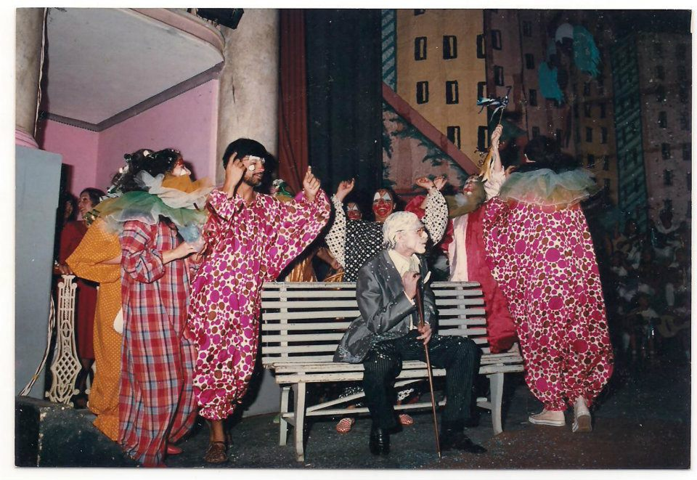
“Sonho de uma Noite de Carnaval”, concepção de Beatriz Rosselli (1984)
[Acervo particular de Chico Meirelles]. Anexo ll

A peça contava a história de um velhinho, seu Janjão (Chico Meirelles) que, indo assistir ao desfile das escolas de samba, adormece e sonha com as diferentes etapas de sua vida: infância, juventude, idade adulta na boêmia e, finalmente, volta à realidade presente, quando então, acontece o desfecho inesperado de sua “aventura”.
Esse trabalho foi grandioso. Misturava a música, a dança e as artes cênicas para fazer “tudo virar samba”. Chico Meirelles, como seu Janjão, deu uma aula de teatralidade: ao tentar sair do óbvio, fazer o diferente, se fez um ator diferenciado, e foi aí que se sobressaiu em relação aos demais atores. Meirelles se dispôs a fazer um laboratório de horas, para compor seu personagem. Para isso, andava horas pelas ruas da cidade, observando os idosos em seus trejeitos ao andar, sentar e se comunicar. Às vezes caminhava atrás de um e o imitava, até ser descoberto e ter que disfarçar. Tudo isso se fez necessário porque ele precisava construir o perfil e fisicalizar um idoso de oitenta anos, mas estava determinado a não fazer um personagem caricato. Além de tudo, Janjão era um dorminhoco - dormia em plena rua, sentado em um banco. Convenhamos, interpretar uma pessoa que dorme sentada por mais de uma hora e meia deve ter exigido muita preparação física e psicológica do ator. Com certeza, foi uma grande experiência.

Crônica 03: Cabe na sacola [1979]

Um dos melhores períodos da minha vida foi quando integrei o grupo Cabe na Sacola, que tinha esse nome justamente por fazermos isso: colocar várias peças de figurinos em sacolas e partir para os bairros, vilas, praças e ali, no meio do povo, encenar as nossas peças. O verdadeiro teatro popular, feito para o povo e na presença do povo! Ali os atores e atrizes denunciavam o descaso do poder público nas áreas da educação, saúde, segurança, cultura e, claro, estávamos sempre em defesa dos direitos humanos e sociais. O foco principal do Cabe na Sacola, com seus espetáculos de rua, era enfatizar e valorizar uma cultura popular política e crítica.
Quem visse o grupo atuando, percebia nitidamente a influência de Augusto Boal e Bertold Brecht, autores indispensáveis para atingir objetivos transformadores no espectador. Augusto Boal foi diretor de teatro, dramaturgo e essaista Brasileiro, uma das grandes figuras do teatro comtemporaneo nacioanal e internaional internacional. Fundador do teatro do oprimido que alia o teatro à ação social, suas técnicas e práticas difundiram-se pelo mundo, notadamente nas três últimas décadas do século XX, sendo largamente empregadas não só por aqueles que entendem o teatro como instrumento de emancipação política, mas também nas áreas de educação mental e no sistema prisional. Já Bertold Brecht com seus textos e montagens o fizeram conhecido mundialmente. Brecht é um dos escritores fundamentais deste século: revolucionou a teoria e a prática da dramaturgia e da encenação, mudou completamente a função e o sentido social do teatro, usando-o como arma de consciencialização e politização. Daí vinha nossas referencias e nossa garra para formar um grupo de teatro politizado como os integrantes tanto desejavam. Claro que, quando eu falo “‘quem’ visse o grupo atuando”, me refiro especificamente àqueles que entendiam de estéticas teatrais e não aos populares, que eram o público foco do Cabe na Sacola.
O grupo tinha uma rotina de encontros semanais - geralmente nas quartas e sextas feiras -, para ensaiar e tomar algumas decisões sobre o que faríamos nas próximas apresentações. Esses encontros aconteciam na “Minha Casa Rural”, mas quando tinha festa na Boate do Direito e alguém estava muito a fim de ir, a gente dormia lá mesmo, para não correr o risco de, no outro dia, o festeiro faltar à apresentação - que eram, geralmente, nos sábados.
Este grupo teatral com sua estélica popular, independentemente do espaço em que atuava, esteve sempre muito comprometido com os sentimentos e movimentos expressivos, contra a exploração do homem pelo homem, coisas do teatro do oprimido do Boal, com as quais os artistas estavam bem familiarizados.
Quando entrei no grupo, pude sentir a função social do artista. Ali, com eles, eu entendi porque uma sociedade precisa de artistas. Não quero dizer que não tivesse visto isso antes. Eu reconhecia isso no teatro, na dança, na música, nas artes em geral, mas sendo “aplicado” daquele jeito, percebi o quanto o teatro podia ser tranformador e quis fazer parte disso. O teatro do Cabe na Sacola não era um teatro só de diversão, de mero entretenimento, ele tinha um propósito bem definido: o papel de tocar seu espectador, de fazê-lo pensar, refletir e, quem sabe, levá-lo à transformação.

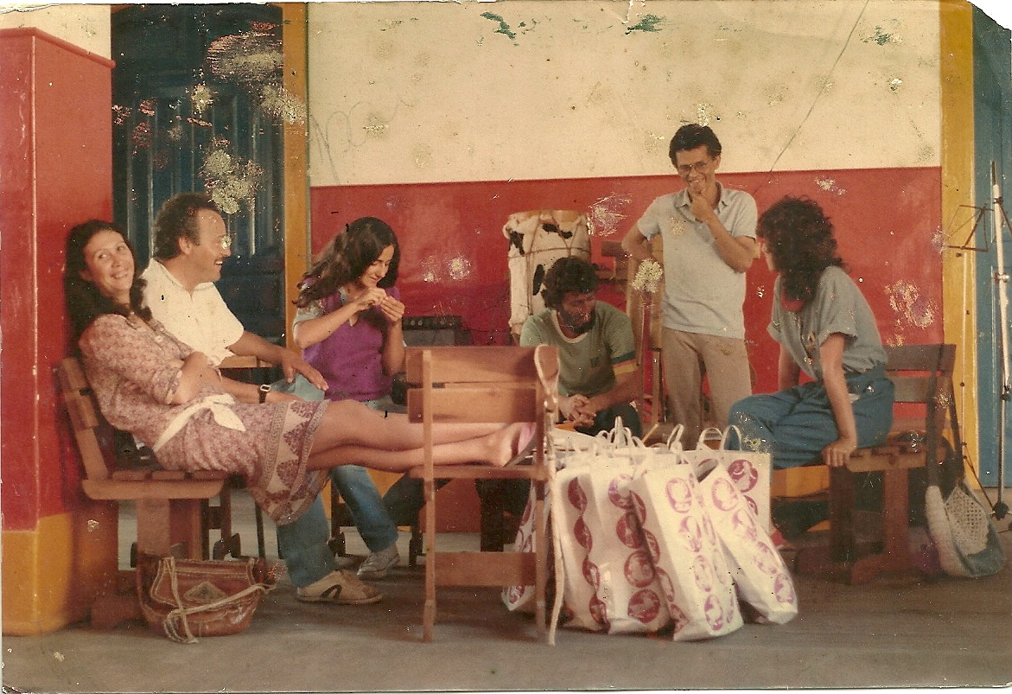
Reunião do grupo Cabe na Sacola, dirigido por Ronaldo Copertino de Moraes (1979).
[Acervo particular de Ronaldo Cupertino de Moraes]. Anexo l

O Cabe na Sacola atuou de 1979 a 1986, tendo por diretor Ronaldo Cupertino de Morais. Foi um grupo comprometido com o ofício de fazer teatro. Todos os fins de semana, saía para se apresentar na periferia, levando temáticas com as quais os espectadores pudessem se identificar. Havia todo um cerimonial de chegar na comunidade, procurar um boteco ou a casa de alguém, identificar-se, comunicar o que os integrantes do grupo iam fazer, conseguir um espaço para se preparar com figurinos e maquiagens e depois fazer todo o aquecimento e concentração, para a apresentação. E tudo fluía maravilhosamente bem. Neste grupo não existia a preocupação com os festivais – o que não quer dizer que não se participasse. Participava, sim, mas com a intenção de se mostrar o trabalho para se fazer conhecido, sem grandes pretensões de premiação.

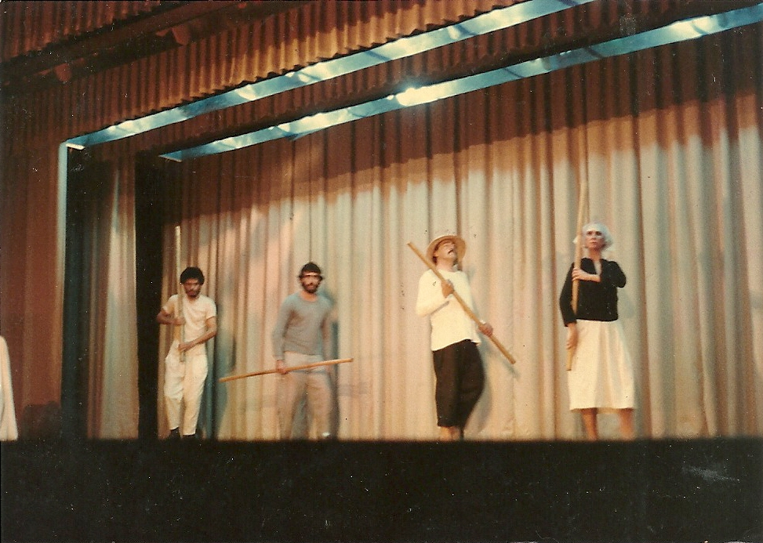
Espetáculo “As Duas Caras do Patrãozinho”, do grupo Cabe na Sacola, dirigido por Ronaldo Copertino de Moraes (1979).
[Acervo particular de Ronaldo Copertino de Moraes]. Anexo l

A vida que conquistei tem muito do meu caráter, da minha índole, da minha força e vontade de lutar. Mas de uma coisa eu tenho certeza: minha evolução como pessoa tem muito do que aprendi no Cabe na Sacola. O grupo foi responsável por dar voz a uma “necessidade de dizer algo”, que todo mundo tem, nessa idade e, sobretudo considerando o contexto político no qual vivíamos. Mais do que isso, afinou e refinou o meu discurso. Neste ponto, o Cabe na Sacola serviu como um suporte para amenizar a força opressiva e excludente do poder econômico que estava muito latente no meu ambiente profissional, naquele preciso momento da minha vida. Eu trabalhava na Caixa Econômica Federal, morava sozinha, mas ainda sustentava meus irmãos e pai. O dinheiro nunca era suficiente. Enquanto minhas colegas saíam do serviço no seu “carro do ano”, com suas vastas cabeleiras escovadas, bem perfumadas e maquiadas, eu saía direto do trabalho para os encontros de estudos ou reuniões com o grupo. Ia de ônibus ou a pé. Mas isso não era sofrimento ou depressivo, de forma alguma, era muito prazeroso e condizente com o discurso do grupo e do que acreditávamos. Isso tudo só fortificava minhas convicções.

Crônica 04: Outro Grupo de Teatro [1985]

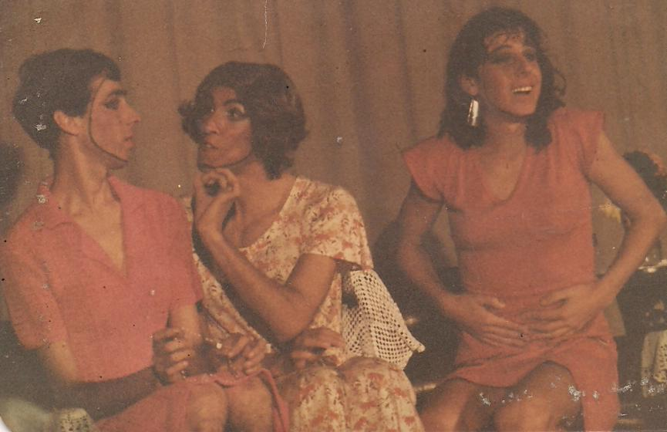
“Antônio, meu Santo”, direção coletiva que levou a assinatura de Marcos Tavares (1985).
[Acervo particular de Chico Meirelles]. Anexo ll

Sobre este trabalho, meu ponto de vista também é o de espectadora. A foto acima é da peça “Antônio, meu Santo”, que foi montada para o l Festival de Teatro de Pelotas, pelo grupo “Outro Grupo de Teatro”, em 1985. A história da peça se passa no nordeste, em uma cidade da Bahia. Sem homens, já que todos foram para o sul ganhar dinheiro, as mulheres ficaram enfrentando a seca.
Soube na época pelo Marco Tavares que o grupo não tinha entrado em um consenso sobre o que montar, quando o Rubens Fabião mostrou uns cordéis que havia trazido de uma viagem feita ao nordeste recentemente. A partir daí, começaram a ler e a fazer improvisações em cima do texto “Antônio, meu Santo” e, em seguida, se entusiasmaram e resolveram montá-lo. Com direção coletiva, teve no elenco Chico Meirelles, Marco Tavares, Rubens Fabião, Rubens Falcão, Liliane Duarte, João Oliveira e Carlos Jorge Neves de Lima que, com sua interpretação da personagem “Urânia”, foi indicado ao prêmio de melhor ator coadjuvante. Apesar de ter sido uma direção coletiva, Marco Tavares assinou a direção do trabalho, a fins de registro da peça.
O grupo apresentou esta peça uma única vez. Quem a re-dirigiu e apresentou outras vezes foi Flávio Dornelles, com o grupo Cem Caras. O Outro Grupo de Teatro era muito bom, os atores eram talentosos, sem falar no Marco Tavares, que é um ótimo diretor, muito sensível e perspicaz. Uma pena que hoje em dia, por motivos de saúde, já não se sinta mais em condições de atuar ou dirigir. Sempre que conversamos sobre teatro, Marquinho, como é calorosamente chamado pelos amigos, demonstra uma grande frustração por ter ensaiado semanas ou meses até, naquela época, para apresentar a peça apenas uma ou duas vezes - as montagens, então, sempre focavam os festivais. A maioria dos grupos da cidade, na década de 1980, tinha o Festival de Teatro de Pelotas como o principal objetivo de sua existência. Apesar de haver uma boa relação entre os grupos e seus integrantes, de modo geral, os festivais acirravam certa rivalidade quanto aos trabalhos e os prêmios que estes pudessem proporcionar. Claro que os festivais eram uma oportunidade única, pois misturavam expoentes de vários lugares do País e do exterior com os locais, e uma premiação era uma contemplação do reconhecimento do trabalho dos grupos. De modo que, desde que ela viesse, não tinha importância se havia sido uma única apresentação.

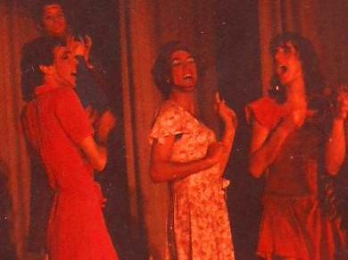
“Antônio, meu Santo”, direção coletiva assinada por Marcos Tavares.
[Acervo particular de Chico Meirelles]. Anexo ll

Crônica 05: Nós na Garganta [1985]

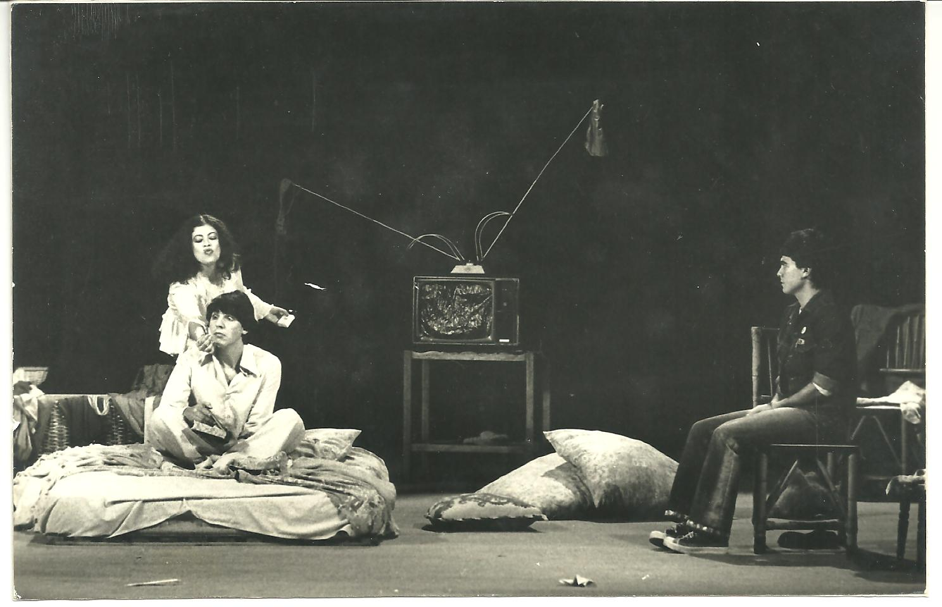
“Cordélia Brasil”, sob direção Carlos Eduardo Valente.
[Acervo do Memorial Theatro Sete de Abril]. Anexo lll

Esta foto é da peça “Cordélia Brasil”, do Grupo Nós na Garganta, de 1985. Um texto de Antônio Bivar, com a direção de Carlos Eduardo Valente. No elenco: Cláudia Tavares, Cézar Dors, Telmo Vasconcelos e Nana Fernandes. Foi apresentada no I Festival de Teatro de Pelotas. A peça conta a história de Cordélia, uma auxiliar de escritório que, para sustentar seu companheiro e alimentar o sonho deste de ser um escritor de histórias em quadrinhos, passa a se prostituir e, um dia, leva para casa um jovem cliente, ainda menor de idade. Com o tempo, os dois homens – o marido e o amante - acabam por se identificar um com o outro e a relação entre os três vai ficando cada vez mais conflituosa, até precipitar em um desfecho trágico.

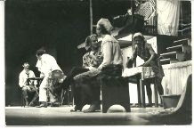
Peça “Gota D’Água”, do grupo Nós na Garganta - Texto de Chico Buarque de Holanda e Paulo Pontes – Direção: Carlos Eduardo Valente – Elenco: Claudinha Tavares, Marcos Schimidt, Gladis Borges, Carlos Eduardo Valente, KitaTonetto, Beto Bastos, Ivone Belém, Marco Studzinski, Cacá Cruz, Marcia Marangon, Sérgio Yunes, Nana Fernandes, Andréa Benchimol, Jesualdo Freitas, Luiz Carlos Leite, Andrei Burguês – Participação especial dos componentes do Coral da Universidade Católica de Pelotas. Data: 22/08/1986. [Acervo do Memorial Theatro Sete de Abril]. Anexo lll

Tenho uma história bastante particular e afetiva com o diretor Carlos Eduardo Valente, o “Dudu”, como eu chamo, carinhosamente, este psicólogo-diretor-ator que teve a coragem de “peitar” a Reitoria da Universidade Católica de Pelotas e comandar um movimento para conseguir tornar o grupo de teatro independente. Lembro-me que havia um professor (mas não o nome dele) que queria impedir a montagem de um grupo de teatro que não tivesse ligação e subordinação com a UCPel e o Dudu conseguiu a façanha de desvincular o grupo da Universidade, logo após sua criação, à revelia do desejo deste professor. Para mim, o Carlos Eduardo Valente era a alma do Nós na Garganta. Ele tinha um modo peculiar de dirigir o grupo e isso era seu selo de qualidade. Ele gosta de tocar, de mostrar o que é, sem mais nem menos, sem “frescuras”, não existe simulação ou cinismos com ele. É sério quando tem que ser, aliás, é muito sério, principalmente quando tem responsabilidade por aquilo que está fazendo, em todos os sentidos. É brabo, rígido, controlador. Algumas pessoas talvez digam que trabalhar com ele é “uma barra, um pé no saco!”. Ele realmente se “pega” nos detalhes. Os considera muito importantes, porque são justamente eles, os pequenos e inúmeros detalhes, que compõem o todo. Dudu sabe que um detalhe mal feito pode fazer ruir algo que, em princípio, “encheria os olhos”. Ele costumava dizer: “O prego mal pregado faz um quadro cair... Uma fita crepe mal colocada, faz a bainha do vestido descolar e tu tropeças nela e cai”.
Falo no Carlos Eduardo no presente porque, o conhecendo como o conheço, tenho certeza que continua do mesmo jeito, se não estiver pior... Afinal, estamos envelhecendo e ficando mais severos e rabugentos. De qualquer modo, credito que foi assim, graças a este rigor e apego aos detalhes, que ele tornou o Nós na Garganta um dos grupos mais premiados de Pelotas.
Quanto aos integrantes do grupo, eram todos jovens e com muita garra! Sem um “vintém” no bolso, mas fazendo coisas que “curtiam”. Eram amadores, mas, ao mesmo tempo, considerados profissionais pela crítica local, pela seriedade e responsabilidade com que encaravam os textos, dos mais simples aos mais complexos.
Fazer teatro era mais que uma necessidade aos integrantes deste grupo. Era uma maneira de estar presente naquele momento político e cultural da cidade, o que os obrigava a estar a par de tudo o que acontecia no País, naquele período. E o que poderia ser melhor que o teatro para esse exercício de participação e libertação ideológica, social e física? Isso refletia nas peças do Nós na Garganta, como foi o caso de “Cordélia Brasil” e “Gota D’Água”.Com essas duas montagens, se viu que seria possível fazer um teatro de qualidade, que não perdia para nenhum grupo teatral de Porto Alegre ou de qualquer outro lugar do Brasil – sem querer usar de demagogia ou bairrismo, mas realmente o trabalho do Nós na Garganta era primoroso, tanto em qualidade cênica quanto técnica.
As coreografias, compostas especialmente para as peças, eram criadas por Laís Hallal, que na época não tinha a experiência nem o reconhecimento que tem hoje, mas que já causava um grande impacto e dava mostras de seu talento.
No palco das duas peças do grupo: Ivone Belém fazia a “Corina”, relutantemente e, depois, a “Carneirinha”, seu primeiro papel principal; Nana Fernandes interpretava “Francesa”, arrumando a calcinha em cena, sem dizer uma só palavra... Só ela, com seu vestido estampado e sua estola, seduzindo o público com o corpo que deixava homens e mulheres doidos – e o marido Cacá, ali na platéia, morrendo de ciúmes da mulher, se mostrando no palco, ele “rente como pão quente”, segurando todas; Jesualdo Freitas, o eterno “Cafetão”; “Dr. Carneirinho” interpretado por Telmo Vasconcelos, compositor de “mão cheia”; Marquinhos Schimidt, o “Jasão” relutante em agarrar sua Joana, tendo que aprender a beijar e agarrar com força a Cláudia Tavares/Joana e, ainda por cima, tascar-lhe um belo tapa na cara; Marcia Helena Marangon, a “patricinha” sendo desafiada por um papel que nunca foi o dela, tendo que criar do nada e se revelando uma excelente atriz; Gladis Borges, a eterna “Alma”, pura e demoníaca, mimada, batendo o pé por aquilo que queria; Beto Lopes, “Mestre Egeu”, aplaudido em cena aberta, “roubou a cena” com toda a sua força de interpretação. Estas eram algumas pessoas que integravam o grupo, os atores e atrizes mais marcantes que ainda consigo “ver em cena”, ao fechar meus olhos.
Nessa época, a peça “Bailei na Curva”, do grupo “Do jeito que Dá”, de Porto Alegre, estava fazendo sucesso por todo o Estado. Era dirigida por Júlio Conte e só se falava nessa peça e neste grupo, que acabou sendo referência para grupos e atores, não só em Pelotas, mas em todo o Rio Grande do Sul. Todos queriam assistir este sucesso fenomenal, inclusive antes da apresentação de “Gota D’Água”, no saguão do Theatro Sete de abril só se falava na peça “Bailei na Curva”.
Quando sentei para assistir a peça “Gota D’Água” e as cortinas se abriram, tive “um choque”. O que se via era algo grandioso, que superava todas as minhas expectativas. Um cenário imenso, caótico como é uma favela carioca, o figurino perfeito, muita gente no palco e interpretações de arrepiar. O espetáculo foi lindo e emocionante! Senti tanto orgulho pelo fato do grupo ser de Pelotas, de serem meus amigos... Ainda queria muito assistir “Bailei na Curva”, sim, mas tinha certeza que um dia o Nós na Garganta também poderia estar fazendo o mesmo sucesso - o que seria muito merecido.
Com o desenvolvimento do grupo, as montagens das peças, as apresentações em Pelotas, em festivais e teatros de outras cidades, o Nós na Garganta foi se transformando numa massa orgânica, com todos os amores e dores que um agrupamento de jovens pode ter. Estavam todos amadurecendo e crescendo juntos.
Foi nesta época que eu fui convidada a participar do grupo e, em 1987, os ensaios passarama ser em minha casa, na rua Princesa Isabel, 96. Era o local que dispúnhamos naquele momento, pois o grupo já não podia mais usar o espaço da Universidade Católica.
Estávamos ensaiando a peça “Esperando Godot” quando o Dudu formou-se na faculdade de psicologia e foi para São Paulo. Em seguida foi Claudinha Tavares, que foi trabalhar na TV Cultura de São Paulo, onde está até hoje. Marcos Schimidt foi trabalhar no Rio de Janeiro. Ivone Belém também foi para o Rio e assim se foram todos, infelizmente. O ano era 1987 e ali acabava o grupo amador mais profissional que esta cidade já teve. Acaba o Nós na Garganta e acabavam também minhas aventuras como atriz – ao menos por algum tempo. Neste ano parei de fazer teatro para me dedicar a ser mãe. Eu havia acabado de adotar um bebê de poucos meses - meu filho mais velho -, que precisava muito mais de uma mãe do que o teatro de uma atriz.

Crônica 06: ASA-Teatro-Associação dos Artistas Amadores de Pelotas [1985]

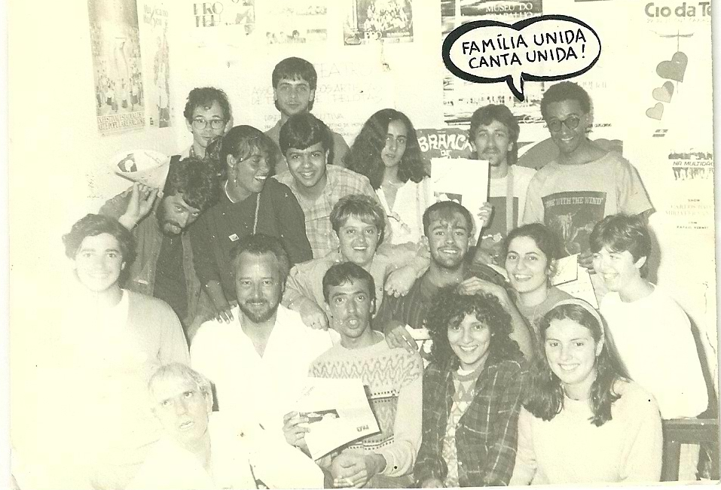

Alguns integrantes da Asa Teatro: Max Krüger, Luciana Tejada, Bianca Loreto, Ana Alice Müller, Joca D’Ávila, Marco Tavares, Ronaldo Cupertino de Morais, Gê Fonseca, Dudu Chaff, João Alberto Pires Oliveira, Pipoca, Porquinho, entre outros. [Acervo pessoal de Ronaldo Copertino de Moraes]. Anexo l

A ASA Teatro foi uma associação criada pelo movimento artístico pelotense, que surgiu já no I Festival de Teatro de Pelotas. O que motivou a sua criação foi o fato de se formarem filas imensas na porta do Theatro Sete de Abril e muita gente ficar de fora, impossibilitada de assistir os espetáculos. Naquele momento, somada à indignação da população e da classe artística, falava-se na necessidade de se ter um órgão que não tivesse nenhum comprometimento com a Prefeitura Municipal, representada pela Fundação de Cultura de Pelotas (Fundapel). Buscávamos um órgão que existisse com o propósito de defender e representaros interesses dos artistas e técnicos de todos os grupos de teatro, junto à Administração Municipal, e que, ao mesmo tempo, contribuísse para desenvolver a própria classe. A ASA Teatro representava todos, indistintamente, mesmo quem não fosse filiado a ela - embora se buscasse que fossem, a fim de que a associação ficasse mais fortalecida, uma vez que, quanto mais sócios ela tivesse, mais representativa da categoria seria e, por conseguinte, teria maior poder de negociação. Uma das reinvindicaçãoes que fazíamos era de termos o mesmo tratamento e infraestrutura que os grupos de fora.
A Asa não era apenas uma sigla ou uma sala. A Associação era composta de gente com forte opinião, que concordava com uma coisa e discordava de outra e se engajava, politicamente, em eleições democráticas periódicas, que passava a limpo o trabalho realizado pelas diretorias encarregadas da gestão e dos interesses da classe - na primeira gestão eu ocupei o cargo de secretária, tendo sido eleita por voto aberto. Fui chamada para ajudar a fundar a ASA Teatro pelos amigos de vários grupos que formavam a associação, que fizeram questão de me ter neste momento tão importante para o teatro amador de Pelotas.
Para que a Asa pudesse cumprir sua função, necessitava do apoio e da presença dos profissionais que representava. E isso acontecia. A sala se tornava pequena nos dias de reuniões, sem falar que ali também fazíamos estudos de textos de grandes dramaturgos e pedagogos teatrais. A sede da ASA ficava situada em um dos casarões localizados na volta da Praça Coronel Pedro Osório, onde também era a sede da FUNDAPEL, cedida pela Prefeitura. Uma das pessoas que mais apoiaram o surgimento da ASA Teatro e que foi incansável nas negociações entre a Associação e a Secretaria de Cultura, na época, foi Beatriz Araújo. Ela era e é, ainda hoje, uma das pessoas mais comprometidas com a cultura desta cidade.
Em 1985, a Asa Teatro, tendo na presidência Ronaldo Cupertino de Moraes, disponibilizou uma viagem ao Rio de Janeiro para que se pudesse “aprender, ver e respirar” teatro por 15 dias. Com um acordo firmado entre a Asa Teatro e o extinto INACEN - Instituto Nacional de Artes Cênicas -, órgão que mais tarde foi extinto no governo Collor, foi possível participar de palestras, oficinas, coquetéis, assistir inúmeros espetáculos, enfim, foi um momento único, de aprendizado e aquisição de bagagem cultural. Nesta oportunidade tivemos conversas riquíssimas com Augusto Boal, Cássia Kiss Magro, entre muitos outros, que se dispuseram a nos receber e trocar experiências e conhecimentos conosco. Fomos ao coquetel de comemoração dos 40 anos de profissão de Paulo Autran e assistimos muitas peças durante todos os dias que estivemos lá - coisa que só é possível nos grandes centros, como é o caso do Rio de Janeiro. A ASA Teatro durou o tempo que duraram os Festivais de Teatro de Pelotas, mas isso em nada invalida sua importância. Foi expressiva no momento em que precisava ser e obsoleta quando já não existiam mais os festivais e os grupos já estavam se desfazendo.
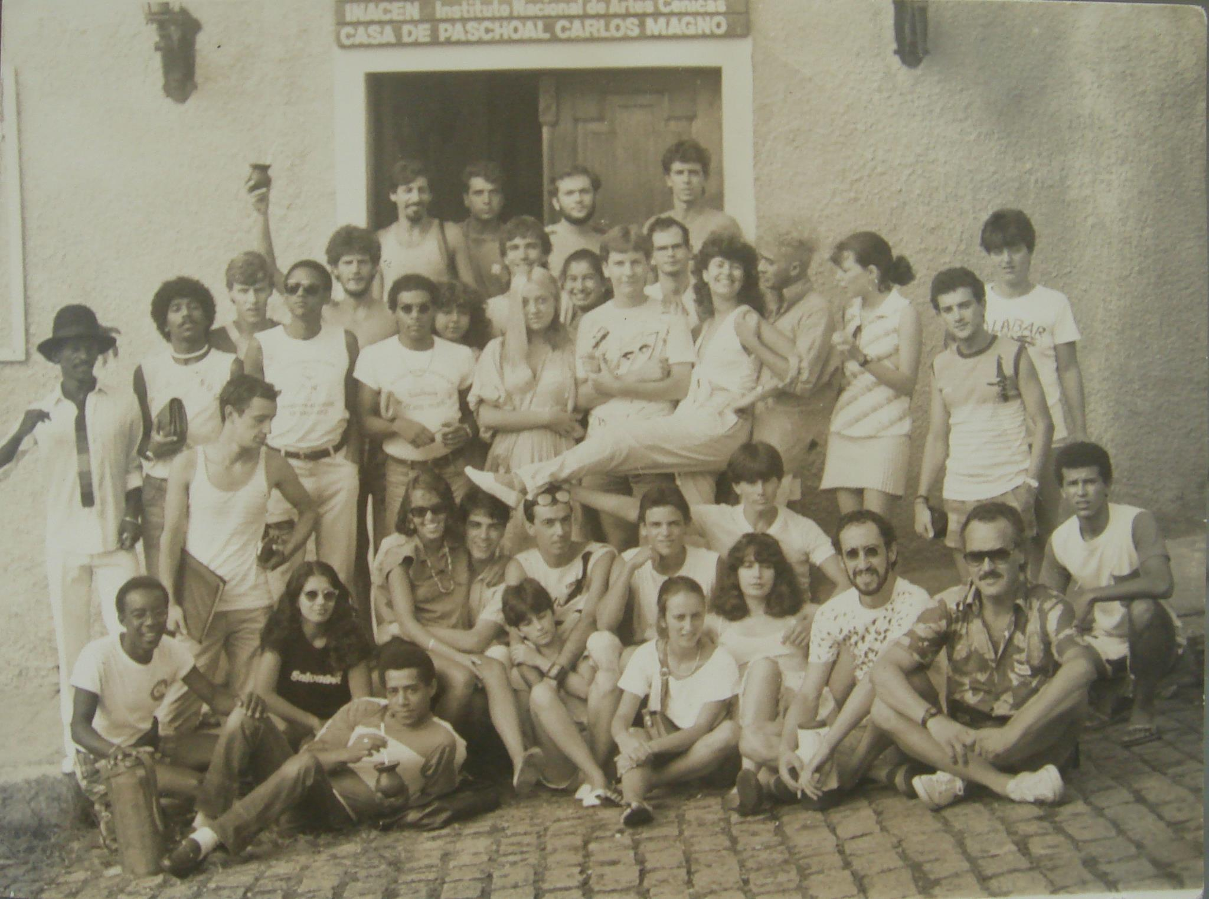

Ronaldo Cupertino de Moraes Inacreditável. Um bando de loucos no Rio de Janeiro, com sede de conhecimento das artes cênicas. Coordenei esta jornada que foi organizada pela ASA Teatro. Foi uma odisséia como nunca se viu. Assistimos peças, palestras, visitamos teatros e muito mais. Orgulho-me desta façanha, pois sei que muitos ou todos enruiqueceram seus conhecimentos com esta viagem... Abraços fraternos e saudades.
15 de Outubro às 11:51 · Curtir · 3
Andréa Schönhofen eu já postei o face da Gica aqui, só não deixei muito tempo... meu, vi até a Lili no face ... genial! ainda bem q tem gente com memória pra atualizar a minha: essa viagem foi incrível, e tudo graças a mobilização dos atores e atrizes: pessoas do calibre de Fernando Peixoto falando só pra nós, no INACEM, Cássia Kiss, palestra de Augusto Boal, retornando pro Brasil: 25 anos de carreira do Paulo Autran - simpatissíssimo. me apaixonei pela Ruth de Souza nessa viagem, conversamos muito! fora conhecer tudo q é faculdade de teatro em sp e rj. alguns anos atrás, fui novamente na casa de Pascoal: a Angela Santi casou num casarão na mesma rua, em Santa. lembra de um jornalista q publicou no DM várias notícias da viagem: uma espécie de "coluna social" do evento (muito divertido); o Pichula! vivia no senadinho: alguém sabe o q foi feito dele?
13 de Outubro às 19:24 · Curtir · 3

Rodrigo Sobreiro 1986 foi o anno mirabilis do Teatro em Pelotas... 22 grupos ativos, dos quais 16 apresentaram espetáculos no Festival, que durou 15 dias. Eu achava isso tudo muito normal, teatro e música freqüentavam a minha casa desde antes de eu nascer, e me diziam que Pelotas era assim mesmo. E como brigávamos!... Rivalidades mortais,complôs tramados em madrugadas enevoadas,traições... éramos maravilhosos. O debate de "Em nome de Francisco" no Festival de 86 foi uma experiência inesquecível,assim como a disputa pelas vagas nos festivais - o Festival Gaúcho da FETARGS foi uma briga de foice, com direito até a carta falsa - um dramalhão melhor que as peças que fazíamos. Representávamos muito bem os papéis de nós mesmos e vivemos vidas muito interessantes. 14 de Outubro às 02:33 · Curtir · 2

Crônica 07: Grupo Theatro Avenida [1986]

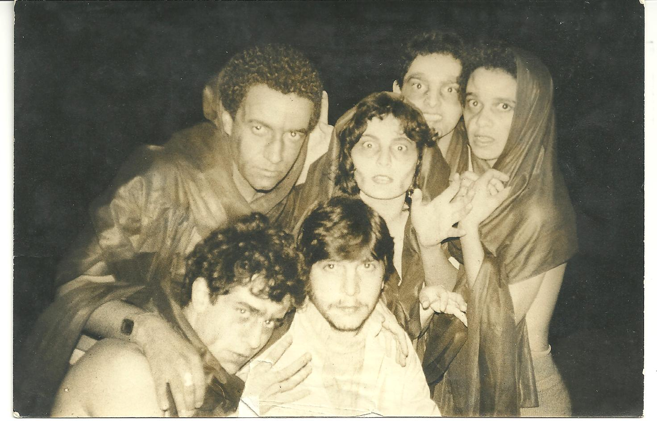

Elenco: Cesar Dors, Gê Fonseca, Joca D’Ávila, Carmem Vera, Luciana Tejada, Georgio Ronna.
[Acervo do Memorial do Theatro Sete de Abril]. Anexo lll

A foto acima é do Grupo Theatro Avenida, com a peça “Cara, a morte bate à porta”, uma adaptação feita por Joca D’Ávila de um texto de Woody Allen. Contava a história de uma aposta feita do personagem protagonista com “a morte”, para barganhar mais tempo de vida, com uma partida de buraco. Joca mesclou o enredo com outra peça do mesmo autor, cuja trama aborda a história de uma loira que contrata um detetive para encontrar Deus, porque este estava “brincando com a cabeça dela”. Assim, a peça apresentava um humor típico dos textos de Woody Allen, que brinca e dialoga com várias teorias filosóficas e faz reflexões bem humoradas sobre os medos e mistérios que envolvem a morte. Este tipo de humor era a marca registrada deste grupo, todos ali tinham uma “veia cômica” bem acentuada. Com eles em cena, o riso era garantido. Claro que alguns se destacavam mais que outros quanto ao tempo da comédia, como era o caso do Joca D’Ávila e do João Bachilli. Já nos exercícios de improvisação se via isso nitidamente, o texto nunca era dito no original, tinha muito improviso e isso não é tão fácil no texto de humor, principalmente em um texto do Woody Allen.
“Cara, a morte bate à porta” foi montada para o Festival de Teatro de Pelotas daquele ano. A crítica foi bem receptiva com o trabalho, o que deixou o grupo bem animado e acabou por motivá-lo a fazer, em seguida, uma parceria com a portuguesa Maria Eduarda, dona do antigo Theatro Avenida, para que fosse montada a peça “Os Saltimbancos”.

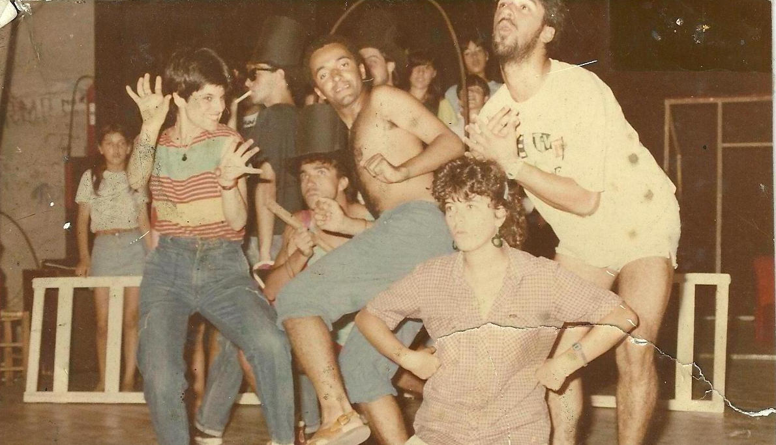
Ensaio da peça “Os Saltimbancos”. Elenco: Gê Fonceca, Liliana Duarte, Maria Eduarda, Ana Alice Müller, João Bachilli, JocaD’Ávila, Carmem Vera, João Alberto de Oliveira e Ricardo.
[Acervo do Memorial Theatro Sete de Abril]. Anexo lll

A peça tinha tudo para ser um sucesso. O figurino criado pelo Gê Fonseca e pelo João Bachilli era maravilhoso. O texto de Chico Buarque de Holanda, nem se fala. O elenco era muito bom - modéstia à parte -, além de ter o Joca D’Ávila como diretor. Como eu disse, tinha tudo pra dar certo, mas tinha também um problema que se tornou, em pouco tempo, um problemão: o “estrelismo” da portuguesa Maria Eduarda.
Maria Eduarda nunca tinha atuado, o que, a meu ver, não tinha nada de mais, desde que ela soubesse atuar - o que não ocorria. Ela era muito canastrona e tinha uma arrogância descomunal. Como financiava o espetáculo, se sentia no direito de fazer o que bem entendesse, passando por cima de todo mundo como um “rolo compressor”. Fazia sempre o que queria, independentemente do que o diretor pedisse, e por aí afora.
A estreia ocorreu num domingo à tarde, em que o teatro estava cheio, pois tinha domingueira do Mamão com Açúcar, uma discoteca para adolescentes de 12 a 17 anos. Salão cheio. De repente, o som para e as cortinas se abrem. Muitas vaias. Motivo: a portuguesa descia de um balanço com uma roupa de bailarina e um apito na boca - sendo que o personagem dela era a “gata”. O Gê não acreditava no que estava vendo, e o resto do elenco também. Ela simplesmente tinha descartado o figurino que tinha sido criado para a personagem e tinha feito outro figurino para ela.
Começamos a peça. Em menos de cinco minutos de duração, começou uma chuva de garrafas e copos plásticos em cima do palco - a gente tendo que se esquivar, para não ser atingido... Um horror! Imagina, um bando de pré-adolescentes, num momento único pra eles, quando podiam se firmar como jovens antenados, os garotos zoando as meninas e estas se sentindo as maravilhosas... Uns se exibindo para os outros e, de uma hora pra outra, um grupo de jovens, já “passados”, sim porque tínhamos de 22 a 27 anos, uns “velhos” perto deles, encenando uma peça infantil... Isso foi um ultraje pra eles, um desrespeito, assim, sem nenhum aviso prévio, um desaforo.
Hoje é muito engraçado lembrar essas coisas. Naquele dia, porém, foi de dar medo. Isso eram coisas que poderiam acontecer com a gente, pois tínhamos disposição e não nos esquivávamos das oportunidades que se apresentassem. Esses acontecimentos não nos tiravam o entusiasmo e a vontade de fazer teatro ou de estar juntos, porque os laços afetivos que tínhamos eram muito fortes, e duram até hoje, mesmo que já não tenhamos o mesmo convívio. Foi um grupo bem ativo, entre os anos 1985 e1987.
Quando o grupo se dissolveu, indo cada um para um lado, eu já não estava mais no grupo, mas continuava acompanhando o trabalho deles - sempre por perto. Uns foram estudar, outros foram embora de Pelotas, outros continuaram ligados às artes, como o Gê, que continuou trabalhando como figurinista, o João, que criou o Grupo Tholl, o Joca D’Ávila, que foi fazer novela na rede Globo... E assim acabou o Grupo Theatro Avenida, deixando saudades e muitas recordações.

Crônica 8: Choque Cultural [1986]

O Choque Cultural foi um bar. E também um sonho. Um sonho que eu consegui concretizar. Tinha a proposta de ser um lugar que congregasse todas as artes, mas principalmente que acolhesse todas as pessoas ligadas ao teatro.
Inaugurei o bar no dia 12 de Junho de 1986, com uma grande festa. O bar ficava situado à rua Félix da Cunha, 555. Foi tragicômico o dia da inauguração. Eu havia gastado todo o dinheiro que tinha na reforma, decoração e em bebidas quentes, como whisky, Martini, tequila, Campari, etc. Ops! Não lembrei da cerveja - puro amadorismo! Então fui atrás de alguém que pudesse me emprestar algum dinheiro. Nada consegui.
Quando estava atravessando pela Praça Coronel Pedro Osório, encontrei um camarada - que não era meu amigo, apenas um conhecido -, e ele me perguntou como estavam os preparativos para a inauguração. Contei do problema da cerveja. Ele, então, me disse que tinha feito um churrasco, na semana anterior, e tinha sobrado dois engradados de cerveja que poderia me ceder, caso eu quisesse. Aceitei na hora, claro, e foi assim que comecei o bar: com dois engradados de cerveja emprestados. Uma hora depois de o bar estar aberto eu tive que ligar para o depósito e pedir outros vinte engradados, mas aí o fornecedor viu a fila de uma quadra de pessoas esperando pra entrar, e eu estava com crédito garantido.
O Choque Cultural fez história por ser um lugar eclético, que comportava todas as “tribos”. Um espaço onde o preconceito não tinha lugar e onde as pessoas eram respeitadas por suas diferenças e preferências. No Choque, existia a comunhão de todos os grupos que faziam teatro na cidade. Todos se conheciam e trocavam experiências sobre seus trabalhos. O bar abria espaço para ensaios, apresentações, encontros para discussões relacionadas aos fazeres teatrais e tudo o que se referisse aos festivais.
Durante o Festival de Teatro de Pelotas, o Choque recebia todos os grupos que se apresentavam - tanto os locais, quanto os de fora - para jantar e confraternizar. Tudo por conta do bar. Isso viabilizava a confraternização e a troca de experiências dos grupos locais com os grupos visitantes - e a tietagem também, claro.
Faz 25 anos que o bar deixou de existir - fechou exatamente um ano depois de inaugurar, no dia 12 de junho de 1987 -, mas quem frequentou o Choque ainda hoje lembra com carinho e saudade do bar. Um lugar em que, assim “do nada”, alguém subia em uma mesa e começava a recitar uma poesia, ou a fazer cenas de teatro invisível... Tudo era muito inusitado para a época e, para a cidade, se tornou um diferencial.
Sem querer ser prepotente, acho que o Choque foi realmente o melhor lugar, na noite, que esta cidade já teve – ao menos para aquelas pessoas que buscam uma opção diferenciada, com espaço para se expressar e possibilidade de conhecer todo o tipo de gente. O que chega a ser muito irônico, pois, infelizmente, a meu ver, as pessoas em Pelotas têm um problema de não valorizar nada por muito tempo. É um povo muito ligado ao modismo e que não está preparado, ainda hoje, para um lugar assim. Prova disso é o fato de já terem surgidos outros bares com proposta semelhante e que, igualmente, acabaram falindo. Ao surgir outro bar, mesmo que seja só com o propósito de vender bebida e dançar, todos se “bandeiam” pra lá. Claro que, com isso, o Choque acabou por falir. A proposta nunca foi de ganhar dinheiro e sim de ser um centro cultural, mas sem clientes não teve como se manter. Meu sonho ruiu. Meu consolo – ou seria lástima? – é saber que a cidade perdeu muito mais, com isso.
Nem tudo é negativo, por outro lado. O bar também teve coisas boas que frutificaram, como a DJ Hêlo que começou sua carreira de DJ no Choque Cultural. Bianca Loreto, que era a produtora Cultural do bar e “se achou” na profissão, sendo hoje a produtora cultural do Bradesco, em São Paulo. Luciana Tejada, que decidiu investir nos estudos e hoje é professora na Universidade de Curitiba.
Quase todos que trabalhavam no bar moravam lá também. A gente funcionava como uma grande família, que estava sempre pronta pra receber mais um, como foi o caso do Paulo Caruccio, artista plástico que chegou a Pelotas e não tinha onde morar. Ele ficou conosco no bar e depois continuou a morar comigo e meu marido até 1994, logo foi para um templo harekrishna na cidade de Porto Alegre e, atualmente, por uma destas surpreendentes e deliciosas reviravoltas que a vida nos apresenta, está morando comigo novamente.
Posso dizer que o bar foi uma utopia. Queríamos a tão sonhada “sociedade alternativa” e a tivemos, ainda que por um curto espaço de tempo. O fracasso do bar me mostrou que a sociedade alternativa só funciona na música de Raul Seixas. Por muito tempo carreguei comigo mágoas das pessoas para as quais criei o bar, porque eu entendia que elas não souberam aproveitar e valorizar esse espaço, pensado e projetado pra elas. Minha ingenuidade foi crer que essas pessoas carregariam esse sonho comigo. O sonho acabou, mas hoje posso dizer que as mágoas se dissiparam e a vida continua. Amém.

Considerações finais

A importância de fazer um resgate de uma das fases de maior apogeu do teatro em Pelotas e seus participantes é uma maneira de mostrar o enorme serviço deste segmento cultural. Exercitar minha memória episódica me permitiu valorizar minha vivência pessoal, ora como espectadora, ora como parte ativa dos fatos, e me trouxe a conscientização da importância daquele movimento cultural para a história desta cidade.
Comecei meu trabalho a partir de fotos conseguidas com amigos e no Memorial Theatro Sete de Abril. Consegui muitas fotos, de vários grupos e de vários trabalhos, tanto que foi difícil escolher quais seriam usadas, então usei como critério de escolha as que mais me emocionassem. A partir daí foi fácil reviver momentos, relembrar pessoas que já não fazem mais parte do meu convívio, trazer à mente os fuxicos de bastidores, lembrar as dificuldades de se fazer determinado trabalho, das emoções e da receptividade do público, do nosso entusiasmo e expectativas, entre outras coisas.
A sensação foi indescritível. Acho que eu devia isso a mim mesma. Fiquei muito tempo afastada do teatro. Tentei negar, por muitos anos, o quanto tudo o que aconteceu na minha vida no teatro tinha sido importante para mim. Deixei que ressentimentos e desencantos escondessem essas lembranças num lugar muito escuro da minha mente... Ao manusear as fotos, no entanto, esse lugar foi se iluminando... Como um palco, com muitos holofotes. Pode parecer piegas, mas é a sensação que tive.
Estou aliviada e feliz com o resultado que esse trabalho surtiu em mim. Me possibilitou fazer as pazes com meu passado. Agora já posso falar do Choque Cultural sem rancores, rir ao lembrar dos colegas de palcos e de grupos que fiz parte. Estou leve e em paz. E toda essa paz foi se formando no decorrer do trabalho. Pude fazê-lo com leveza, com minhas lembranças, minha ótica e, o mais importante, com um sentimento de felicidade a cada foto que revi e comentei. Felicidade por, de alguma forma, ter feito parte daquilo tudo e poder rever o que aconteceu no teatro local, naquele período tão fértil e significativo, teatralmente, com tantas histórias pra contar, com tantas energias, presentes ainda hoje, energias de todos os grupos que por aqui revisitei. Lembranças das coxias, transpirando arte, transpirando vaidades... Transpirando amor, para que tudo corresse a contento. Para mim foi muito bom e espero, sinceramente, que este trabalho possa vir a ser um recorte para futuras pesquisas sobre estes grupos que tiveram uma importância muito grande para o teatro pelotense. Naquela época nem me passava pela cabeça que Pelotas teria um curso de Licenciatura em Teatro e eu faria parte da primeira turma. Foi um astral diferente, curti a faculdade em muitos momentos, odiei em outros, fiz poucos amigos ( do quilate em que estava acostumada- os amigos da antiga) mas os poucos me fazem uma pessoa feliz, por saber que dali a 20 anos poderei falar com o mesmo respeito e carinho que falo dos meus amigos citados em minhas crônicas. Foi bom, ter vivido tudo isso que me torna uma pessoa especial.

Referências Bibliográficas:

OBS: Conforme menciono na introdução as principais referencias são as minhas memórias.
Augusto Boal.Origem: Wikipédia, a enciclopédia livre.
Brecht, Bertolt. Escritos sobre el Teatro. Buenos Aires: Ediciones Nueva Visión. 3 vols. 1970, 1973, 1976.

Jornais
Davi Arrigucci Jr.-“Fragmentos sobre a crônica”- Folha de São Paulo, 01/05/87.

Acervos fotográficos
Acervo de Ronaldo Cupertino de Moraes
Acervo de Chico Meirelles
Acervo do Memorial Theatro Sete de Abril

Anexos

Fonte: ARRIGUCCI JR, Davi. “Fragmentos sobre a crônica”- Folha de São Paulo, 01/05/87.

